Руководство
Лобанов Иван Васильевич  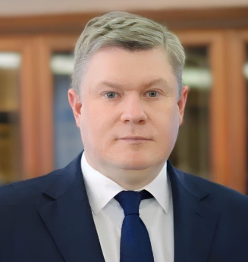 | Ректор
Малкарова Светлана Магометовна  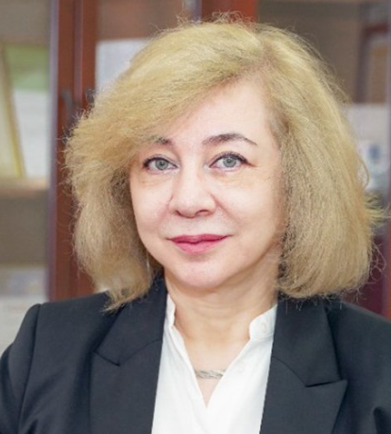 | Проректор
Минашкин Виталий Григорьевич  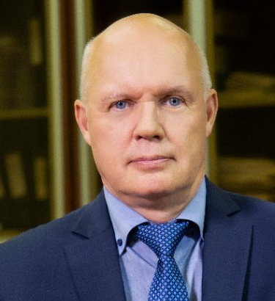 | Проректор
Володина Светлана Вячеславовна | Проректор
Екимова Ксения Валерьевна  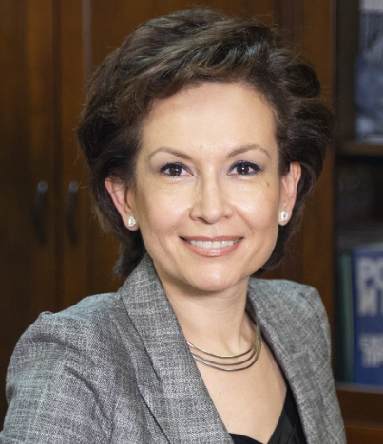 | Проректор
Нечаева Светлана Михайловна   | Проректор
Никулин Алексей Сергеевич  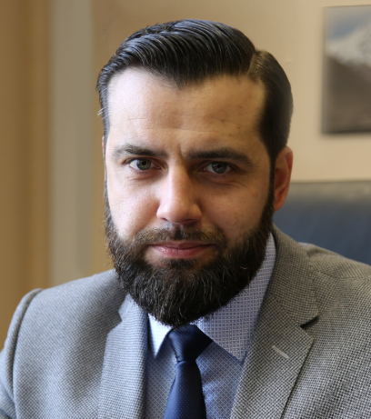 | Проректор
Штыхно Дмитрий Александрович  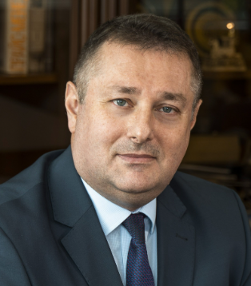 | Проректор
Гончаров Игорь Леонидович  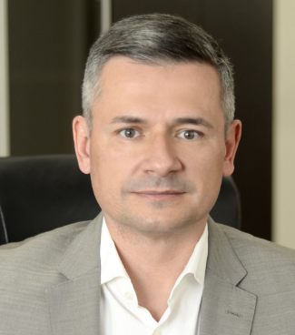 | Проректор

Филиалы образовательной организации
Брянский филиал РЭУ им. Г.В. Плеханова | Авдеенко Галина Ивановна | ​Директор
Волгоградский филиал РЭУ им. Г.В. Плеханова | Кустова Наталья Анатольевна | ​Директор
Воронежский филиал РЭУ им. Г.В. Плеханова | Вакулин Юрий Владимирович | ​Директор
Ереванский филиал РЭУ им. Г.В. Плеханова | Варданян Тамара Размиковна | ​Директор
Ивановский филиал РЭУ им. Г. В. Плеханова | Жукова Яна Эрнестовна | Директор
Краснодарский филиал РЭУ им. Г.В. Плеханова | Петровская Анна Викторовна | ​Директор
Минский филиал РЭУ им. Г.В. Плеханова | Елисеев Алексей Борисович | ​Директор
Оренбургский филиал РЭУ им. Г.В. Плеханова | Золотова Людмила Владимировна | ​Директор
Пермский институт (филиал) РЭУ им. Г.В. Плеханова | Гордеева Елена Валентиновна | ​Директор
Севастопольский филиал РЭУ им. Г.В. Плеханова | Шевчук Игорь Андреевич | ​Директор
Смоленский филиал РЭУ им. Г.В. Плеханова | Мельников Валерий Анатольевич | ​Директор
Ташкентский филиал РЭУ им. Г.В. Плеханова | Абдурахманов Каландар Ходжаевич | ​Директор
Тульский филиал РЭУ им. Г.В. Плеханова | Калинин Николай Васильевич | И.о. директора
Улан-Баторский филиал РЭУ им. Г.В. Плеханова | Антипова Наталья Викторовна | ​И.о. директора
Филиал РЭУ им. Г.В. Плеханова в г. Пятигорске Ставропольского края | Алиев Мурат Кямалович | ​Директор

